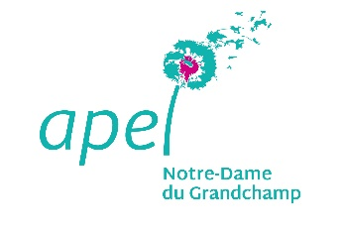

A l’attention des parents et des parents membres de l’APEL Notre Dame du Grandchamp
Versailles, le 17 septembre 2025,

Objet : Convocation à l’Assemblée Générale Ordinaire de l’APEL Notre-Dame du Grandchamp

Chers Parents,
Nous avons le plaisir de vous convier à l’Assemblée Générale Ordinaire de l’APEL Notre-Dame du Grandchamp qui aura lieu le
Mercredi 1er octobre 2025 à 18h30
au théâtre de Notre-Dame du Grandchamp.
(Entrée par le 22 rue Henri de Régnier – Accueil à partir de 18h15)
Vous trouverez ci-dessous l’ordre du jour et pour les adhérents un pouvoir à nous retourner si vous ne pouvez pas être présents. Pour rappel, sont adhérents tous parents ayant cotisés à l’APEL lors de l’inscription ou de la réinscription de leur enfant pour l’année scolaire 2025/26. Si vous n’avez pas cotisé mais que vous souhaitez le faire vous pouvez envoyer une demande à Madame Marika THIERRY D'ARGENLIEU (m.dargenlieu@nd-grandchamp.fr).
Cette assemblée générale sera précédée d’une intervention de Pierre Jacquemin, Directeur de l’établissement, avec la participation de Tristan Frémy, Directeur Adjoint en charge de l’enseignement secondaire et de Véronique Bergé, Directrice Adjointe en charge de l’enseignement supérieur.
En tant que parents, vous êtes tous conviés, que vous soyez adhérents à l’APEL ou non. Cette réunion annuelle est l’occasion de rencontrer les membres de l’APEL, de découvrir les actions menées tout au long de l’année pour vous et vos enfants et d’échanger avec la direction de Notre-Dame du Grandchamp.

Ordre du jour de l’Assemblée Générale Ordinaire de l’APEL Notre-Dame du Grandchamp :
• Rapport moral & rapport d’activité
• Rapport financier
• Budget prévisionnel
• Candidatures au Conseil 2024-2025
Pour le Conseil d’Administration ayant demandé cette convocation lors de sa réunion du 8 septembre 2025.

Afin de pouvoir organiser cet événement, veuillez remplir ce formulaire : https://webquest.fr/?m=232826_assemblee-generale-ordinaire-de-lapel-notre-dame-du-grandchamp
Dans l’attente de vous retrouver avec joie, veuillez croire, chers parents, en l’assurance de nos sentiments les meilleurs.

Laetitia VEBER, Juliette ENGELBACH,
Présidente, Secrétaire Générale,
APEL Notre-Dame du Grandchamp APEL Notre-Dame du Grandchamp

